Введение

Научно-технологический прогресс дал возможность появлению множеству новых устройств и технологий. Благодаря развитию возможностей человечества в области технологического потенциала лучшие умы глобального общества предоставили всему миру мобильные устройства. Развитие мобильных устройств способствовало становлению данных устройств важной составляющей жизни современного человека.
Мобильные устройства получили развитие во множестве направлений. Рабочий процесс, развлекательная сфера, повседневные потребности, спортивные и иные увлечения – все это частично или полностью может уместиться в мобильные устройства. Это стало возможным развитию операционных систем, на которых базируются современные мобильные устройства. ОС позволяют создавать множество программ, которые удовлетворяют потребности человека в разной степени. Они предоставили возможность владельцу мобильного устройства частично или полностью заменить множество других устройств одним компактным гаджетом.
В развитии мобильных устройств важное место заняла конкуренция на рынке. Компании-производители стремились завоевать внимание и выбор потенциального потребителя путем оснащения своих устройств более качественными функциями. На современном рынке мобильных устройств имеется два лидера – Samsung и Apple. На них приходится больше трети мобильных устройств на рынке. Данные компании ежегодно выпускают улучшенную продукцию в целях удержания доли на рынке. Из-за этого менее популярные конкуренты совместно с лидерами насыщают рынок различными мобильными устройствами.
Каждый производитель пытается сделать свой продукт уникальным в плане дизайна и функционала, что вызывает тенденцию в обществе отражения статуса владельцев тех или иных мобильных устройств…

История развития мобильных устройств.
Научно-технический прогресс дал толчок развитию различных направлений, связанных с жизнедеятельностью людей, посредством достижений в сферах науки¹. Благодаря научно-техническому прогрессу появились и развились такие изобретения, как автомобили, двигатели, стационарные телефоны, телеграфы, самолеты и многое другое. Одним из многих других изобретений научно-технического прогресса являются мобильные устройства, первое появление которых датируется 1973 годом.
Мобильное устройство – это малогабаритное переносное устройство, обладающее определенными функциями. Параллельно развитию современных технологий мобильные устройства пополняли свой функционал. И все же существует перечень основных функций мобильного устройства, коими являются: 1) осуществление звонков; 2) отправление и получение сообщений; 3) использование интернета; 4) использование интернета.
Любое мобильное устройство обладает характерными особенностями. Во-первых, мобильные устройства компактны, что позволяет взрослому человеку без труда владеть устройством одной рукой. Во-вторых, у каждого мобильного устройства имеется дисплей, который отображает информацию для пользователя устройства. В-третьих, данные устройства обладают клавиатурой, которая может быть в виде кнопок или же в сенсорном виде. В-четвертых, мобильные устройства имеют аккумуляторы, требующие периодической зарядки.
Появлению множества функций и привычных для современного пользователя характерных особенностей мобильных устройств, как уже было сказано, способствовал научно-технический прогресс, оказывавший положительный эффект на мобильные устройства на протяжении десятилетий.
¹ Кожевникова А. Д. ВЛИЯНИЕ НАУЧНО-ТЕХНИЧЕСКОГО ПРОГРЕССА НА ЖИЗНЕДЕЯТЕЛЬНОСТЬ ЧЕЛОВЕКА //Редакционная коллегия. – 2021. – С. 392.

На момент 2022 года развитие мобильных устройств разделяется на три этапа:
    - 1973-1999 годы XX века;
    - 2000-е годы XXI века;
    - 2010-2022 годы XXI века;
Первый этап развития мобильных устройств характеризуется непосредственным появлением первого мобильного устройства, а также постепенному появлению нововведений.
Как уже было сказано, первое мобильное устройство появилось в 1973 году². Основанная американским инженером и физиком Мартином Купером компания Motorola представила общественности первое мобильное устройство, с которого изобретатель смог провести первый в истории человечества разговор по мобильному телефону. Компания осуществляла деятельность в области телекоммуникаций и электронных систем, являясь в XX веке лидером в данной сфере.
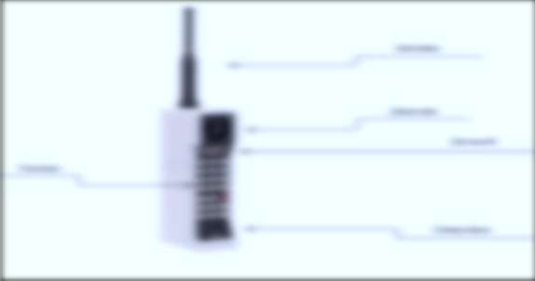
Рисунок 1 – Первый коммерческий мобильный телефон Motorola Dynatac 8000X.

² Плаксина М. О. ТЕХНОЛОГИЧЕСКОЕ ДОМИНИРОВАНИЕ США: ВЛИЯНИЕ НА МИРОВУЮ
ЭКОНОМИКУ //Формирование и реализация стратегии устойчивого экономического развития Российской Федерации. – 2021. – С. 246-249.

Несмотря на демонстрацию в 1973 году первого мобильного телефона, первая модель, доступная для покупки на рынке техники, появилась спустя 10 лет. В 1983 году началась продажа мобильного телефона Motorola Dynatac 8000X³, который отличался громоздкими размерами длины и ширины, маленьким дисплеем, длинной антенной и весом более одного килограмма. Несмотря на одно значимое преимущество в виде беспроводной связи, первый в мире мобильный телефон имел ряд недостатков: короткая длительность автономной работы, жесткие кнопки, слабый микрофон и малая память.
Тут же можно упомянуть вышедший в 1987 году мобильный телефон Mobira Cityman от компании Nokia. Данный аппарат имел идентичный дизайн и размеры с Dynatac 8000X, однако автономная работа была дольше, вес меньше на 300 граммов, а качество кнопок и микрофона стало лучше.
Поскольку научно-технический прогресс характеризуется непрерывным характером, сфера мобильных устройств также не стояла на месте. Компании, осуществлявшие деятельность в сфере мобильных устройств, стремились к улучшению качеств своей продукции, поэтому главным своим направлением по развитию выбрали стремление создавать мобильные устройства более компактными и приятными в обращении.
Так, в 1989 году компания Motorola выпустила инновационный по тем временам мобильный телефон под названием MicroTAC, ставший ориентиром для других компаний-производителей. MicroTAC в отличие от существовавших моделей мобильных устройств отличался своей компактностью и удобством пользования. Данный аппарат весил менее 500 граммов и имел формат «раскладушки», позволяющий по окончании пользования закрыть двигающейся панелью кнопки и микрофон телефона, тем самым сделав его еще компактнее. Также желание производителя создавать меньшие по размерам устройства позволило ввести
³ Шабаев М. Б., Джангаров А. И. Прошлое и будущее мобильных телефонов //Тенденции развития науки и образования. – 2020. – №. 68-3. – С. 93-95.

складывающуюся антенну, которая не теряла в качестве приема сигнала при постоянном раскрытии и закрытии. Однако данное мобильное устройство имело недостаток, заключавшийся в маленьком дисплее.
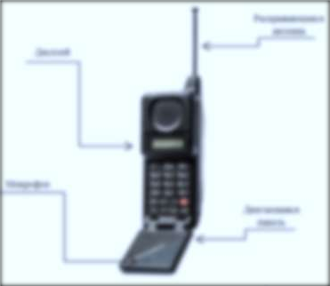
Рисунок 2 – Первый мобильный телефон-«раскладушка» MicroTAC.
Так, мобильный телефон MicroTAC задал тенденцию среди производителей мобильных устройств на формат производимых аппаратов. В 90-е годы на рынке мобильных устройств большинство представленных моделей были именно формата «раскладушки», что непосредственно поспособствовало последующему производству более компактных мобильных устройств.
Помимо тенденции уменьшения габаритов производимых устройств, компании, специализировавшиеся на мобильных устройствах, стремились создать инновационные технологии в этой сфере с целью улучшения связи и раскрытию новых возможностей своей продукции.
Так, в 1991 году в исполнении Европейского института стандартизации электросвязи был создан стандарт сотовой связи⁴. Он носил глобальный характер, поэтому производители стремились создавать устройства,

⁴ Борисов К. Г. Правовые формы партнерства Европейского Союза в сфере коммуникаций и информационных услуг //Московский журнал международного права. – 2021. – №. 2. – С. 84-110.

соответствующие стандарту. Данный стандарт положил начало второму поколению мобильной сотовой связи (2G), в которой каналы осуществляемых соединений разделялись частоте. Появление 2G обеспечило улучшение связи по таким критериям, как качество, продолжительность и скорость соединения.
Также стоит отметить такие нововведения в индустрию мобильных устройств, как сенсорные панели и симбиоза телефона с карманным персональным компьютером.
Первая сенсорная панель в мобильном устройстве была представлена в IBM Simon Personal Communicator, мобильном телефоне, разработанном компанией IBM в сотрудничестве с BellSouth. Данный мобильный аппарат имел схожие внешние параметры с Mobira Cityman от компании Nokia, однако был меньшего размера, имел короткую антенну и, вместо кнопок, сенсорную панель. Инновационная технология по меркам того времени имела недостаток в виде выходящего из строя сенсора из-за частого использования, однако она дала основу для развития мобильных устройств в данном направлении.
Симбиоз телефона и карманного персонального компьютера был представлен в 1996 году компанией Nokia. Мобильное устройство носило название Nokia 9000 Communicator⁵ и стало прорывным для того времени. Аппарат имел QWERTY-клавиатуру, что упрощало работу с текстом. Также телефон отличался большим дисплеем, выбором приложений по типу органайзера, контактной книги, смс, календаря, браузера и игр. Единственным недостатком аппарата является формат «раскладушки», раскрытие которого осуществлялось вдоль устройства.
Также стоит отметить модель Nokia 5110, которая обладала скрытой под корпусом антенной, удобной формой и долгой продолжительностью автономной работы. При этом аппарат обладал съемной крышкой, которую в

⁵ Лебедева И., ЗАСУРСКИЙ И. И. Мобильные игры как новые медиа: особенности взаимодействия с аудиторией //ББК 32.973 М40. – 2019. – С. 216.

последующем можно было покрасить и сделать свой телефон уникальным, что планомерно завершало первый этап развития мобильных устройств и задало вектор развития второго этапа не только в функциональном плане, но и в плане внешнего вида.
Второй этап развития мобильных устройств обрел характер стремительного развития, что отразилось в появлении новых возможностей устройств, а также улучшению имеющихся. Появилось множество моделей мобильных устройств, ставших флагманами того периода. Ими являлись Nokia 3310, Sharp J-SH04, RIM BlackBerry 5810, Palm Treo 600, Motorola RAZR V3, Motorola ROKR E1, IPhone, Samsung G800, Sony Ericsson K750i и многие другие…

Важность мобильных устройств.
Мобильные устройства занимают важное место в жизни современного человека. Владение мобильными устройствами позволяет человеку удовлетворить различные потребности для комфортного существования. В частности смартфоны, оснащенные множеством функций, способны упростить жизнедеятельность современного человека. Помимо этого, владение мобильными устройствами высочайшего уровня позволяет людям показать свой статус и уникальность. Этими фактами обуславливается важность мобильных устройств в современных реалиях.
Основной и главной причиной важности мобильных устройств является возможность пользователям поддерживать связь, находясь на расстоянии. Если стационарные телефоны функционируют в определенном территориальном диапазоне, регулируемом телефонным проводом или радиусом сигнала между станцией подзарядки и трубки телефона, то мобильные устройства зависят от зоны покрытия сети. Зона покрытия сети определяется сотовыми станциями или спутниками, которые обеспечивают соединение связи. Благодаря спутниковой и сотовой связям обладатели

мобильных устройств могут осуществлять звонки, отправлять сообщения по номеру телефона и общаться в социальных сетях. Так, мобильные устройства позволяют своим владельцам связываться с теми или иными лицами, находясь практически в любой точке мира.
Возможность иметь мобильную или спутниковую связь обеспечивают чипы внутри мобильных устройств. Принцип получения связи в обоих случаях одинаковый: чип в мобильном устройстве улавливает сигнал и обеспечивает соединение. Отличие в данных типах связи заключается в расположении станций и спутников. Спутники находятся на орбите планеты Земля, поэтому соединение осуществятся посредством отправки сигнала с планеты в космос и обратно⁶. Сотовые станции находятся на самой планете, имея определенный радиус покрытия, из-за этого сигнал передается от станции к станции⁷.
Помимо своей основной функции мобильные устройства обладают множеством других, позволяя заменить собой несколько устройств и не только.
Мобильные устройства оснащены камерами, качество которых находится на хорошем уровне. С помощью камер на мобильных устройствах человек способен совершать фото и видеосъемку, не прибегая к классическим фотоаппаратам и видео камерам. Однако данная замена возможна только на обывательском уровне, поскольку возможности камер на мобильных устройствах заметно уступают аппаратам для профессиональной съемки.
Например, камера флагмана на рынке мобильных устройств IPhone 13 Pro обладает размером сенсора в 44 мм², разрешением съемки в 12 мегапикселей, диафрагмой 6,8 светосил и углом обзора 26 мм. Фотоаппарат

⁶ Макаренко С. И. Описательная модель системы спутниковой связи Iridium //Системы управления, связи и безопасности. – 2018. – №. 4.
⁷ Кустова М. Н., Рысухин Е. А. ИННОВАЦИОННЫЕ ТЕХНОЛОГИИ В СОТОВОЙ СВЯЗИ //Проблемы и перспективы внедрения инновационных телекоммуникационных технологий. – 2022. – С. 63-70.

Nikon D5500 имеет камеру с такими параметрами, как размером сенсора в 812 мм², разрешением съемки в 24,2 мегапикселей и углом обзора 21 мм, при этом у него отсутствует диафрагма, регулирующая свет, поступающий в объектив камеры. Камера фотоаппарата Leica Q2 оснащена размером сенсора в 864 мм², разрешением съемки в 47,3 мегапикселей, диафрагмой 16 светосил и углом обзора 22 мм.
Мобильное устройство IPhone 13 Pro является продуктом высшего класса в сегменте смартфонов, его камера, соответственно, также является одним из лидеров среди всех камер смартфонов на рынке. Фотоапарат Nikon D5500 является полупрофессиональным устройством среднего класса, а Leica Q2 – профессиональным аппаратом высшего класса в своем сегменте. По характеристикам камера IPhone 13 Pro уступает по трем из четырех параметров фотоаппаратам. Однако в каждом смартфоне заложены SOFT- программы⁸, на основе алгоритмов которых устройство улучшает параметры получаемых фото и видео. Это позволяет итоговым материалам процесса съемки становиться по качеству приближенными к материалам, снятым на профессиональные фотоаппараты.
Также мобильные устройства способны заменить пластиковые банковские карты и посещение отделений банков. Это стало возможным посредством развития современных технологий и программирования. С помощью мобильных приложений банков владельцы мобильных устройств могут пользоваться цифровой версией банковских карт с помощью модуля NFC, который позволяет прикладывать устройства к терминалу и производить оплату. При этом через мобильные устройства клиенты банков могут в приложениях банков осуществлять такие операции, как выпуск новых банковских карт, открытие счетов, оформление кредитов и т.д.
Развитие современных технологий позволило мобильным устройствам в некоторой мере заменить персональные компьютеры и ноутбуки. С помощью мобильных приложений пользователи могут осуществлять

⁸ Афанасьев В. А., Фример Н. А. ХАРД, СОФТ И РЕЗУЛЬТАТ //Приборы. – 2020. – №. 10. – С. 45-54.

деятельность по созданию и ведению документов, редакции фотографий и видеороликов, пользованию интернета и социальных сетей и т.д.
Помимо рабочего процесса на компьютере или ноутбуке среднестатистическое мобильное устройство в состоянии удовлетворить потребность пользователя в развлекательном плане. Видео-хостинги YouTube и TikTok полностью оптимизированы для мобильных устройств. Также существует множество ресурсов по просмотру сериалов и фильмов, которые поддерживаются мобильными устройствами.
Кроме просмотров развлекательного контента на мобильных устройствах, владельцы могут читать электронные версии произведений научной, документальной и художественной литературы. Приложения для чтения литературы предоставляют читателям настроить оформление текста под себя: изменить шрифт, цвет фона, формат закладок и т.п.
Также развлекательная направленность мобильных устройств заключается в возможности играть в мобильные игры. Ассортимент игр огромен: от самостоятельных игр до адаптированных с персональных компьютеров. Так, владельцы мобильных устройств могут заменить свои гаджетом не только компьютеры, но и игровые приставки.
Возможность замены камеры и компьютера одним устройством в некоторой мере является нововведением, которое еще не успело стать обыденностью. Совсем другая история с приложениями, находящимися в функционале мобильных устройств со второго этапа развития мобильных устройств.
Мобильные устройства с начала 2000-х годов обладали такими приложениями, как диктофон, флеш-проигрыватель, калькулятор, календарь, фонарик и т.д. Все эти приложения в значительной мере упрощают жизнь пользователей мобильных устройств.
Отдельное внимание стоит уделить флеш-проигрывателю, которые позволяет не только просматривать видео, но и слушать аудио-файлы. Развитие развлекательной направленности мобильных устройств

способствовало появлению музыкальных ресурсов Spotify, Apple Music, Яндекс Музыка и многих других. Ресурсы позволяют пользователям слушать музыку в online-формате, также скачивать ее на устройства, которое будет воспроизводить музыкальные композиции с помощью флеш- проигрывателей.
Для того, чтобы хранить музыкальные композиции в большом объеме на мобильном устройстве, компании-производители оснащают свою продукцию большим объемом памяти. Увеличенный объем памяти современного устройства в сравнении с мобильными устройствами предыдущих этапов развития позволяет хранить не только музыку. Владельцы смартфонов могут в зависимости от объема памяти их устройств загружать и хранить множество файлов разной направленности.
Обеспечению множеством функций, представленных выше, мобильные устройства обязаны операционным системам, на которых осуществляется деятельность. Операционная система IOS используется только продукцией Apple, что позволяет выделить уникальность товаров, а также обеспечить повышенную защиту от вредоносных программ, негативно влияющих на работоспособность устройства. Операционная система Android используется большим количеством мобильных устройств: Samsung, Sony, Xiaomi, Huawei, Meizu, HTC и другие. Данная оперативная система более открыта, что позволяет удешевить устройства, базирующиеся на ней, однако делает ее уязвимой к вредоносным программам. Также существуют операционные системы Nokia Symbian OS, Windows Mobile, Blackberry OS и другие. Однако данные ОС значительно уступают IOS и Android.
Как уже было сказано, на рынке мобильных устройств существует два лидера – Samsung и Apple. Компания-производитель Samsung в 2021 году имел долю на рынке в размере 23,8 %, Apple – 18,3 %. Данные результаты имеют внушительный характер, поскольку компания Xiaomi имеет долю чуть более 10 % на рынке, что является лучшим показателем среди всех остальных производителей. Огромный объем продукции Samsung и Apple

сигнализируют о потребности покупателей именно в этих моделях мобильных устройств.
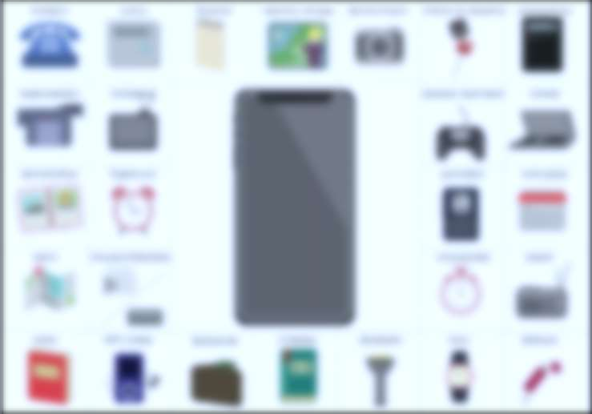
Рисунок 4 – Что заменяет современный смартфон.
Так, смартфоны стали неотъемлемой частью жизнедеятельности современных людей. Смартфоны способны частично или полностью заменить огромное количество предметов, обеспечив комфорт пользователям…

Список литературы

- Кожевникова А. Д. ВЛИЯНИЕ НАУЧНО-ТЕХНИЧЕСКОГО ПРОГРЕССА НА
ЖИЗНЕДЕЯТЕЛЬНОСТЬ ЧЕЛОВЕКА //Редакционная коллегия. – 2021. – С. 392.
- Плаксина М. О. ТЕХНОЛОГИЧЕСКОЕ ДОМИНИРОВАНИЕ США: ВЛИЯНИЕ НА
МИРОВУЮ ЭКОНОМИКУ //Формирование и реализация стратегии устойчивого экономического развития Российской Федерации. – 2021. – С. 246-249.
- Шабаев М. Б., Джангаров А. И. Прошлое и будущее мобильных телефонов
//Тенденции развития науки и образования. – 2020. – №. 68-3. – С. 93-95.
- Борисов К. Г. Правовые формы партнерства Европейского Союза в сфере коммуникаций и информационных услуг //Московский журнал международного права. – 2021. – №. 2. – С. 84-110.

- Лебедева И., ЗАСУРСКИЙ И. И. Мобильные игры как новые медиа: особенности взаимодействия с аудиторией //ББК 32.973 М40. – 2019. – С. 216.
- Новиков А. В. и др. УСТРОЙСТВО БЕСКОНТАКТНОГО ВВОДА ДАННЫХ В ПРИБОРЫ УПРАВЛЕНИЯ НЕОБИТАЕМОГО ПОДВОДНОГО АППАРАТА
- Чернокнижный Г. М., Васильева И. Н. Безопасность операционных систем. – 2019
- Филановский А. Главная маркетинговая книга. – Litres, 2022
- Кремлѐва Н. В. МОБИЛЬНЫЕ УСТРОЙСТВА В ОБУЧЕНИИ РКИ-НОВЫЕ
ПЕДАГОГИЧЕСКИЕ ТЕХНОЛОГИИ //Язык, культура, менталитет: проблемы изучения в иностранной аудитории. – 2018. – С. 108-111

- Макаренко С. И. Описательная модель системы спутниковой связи Iridium //Системы управления, связи и безопасности. – 2018. – №. 4.
- Кустова М. Н., Рысухин Е. А. ИННОВАЦИОННЫЕ ТЕХНОЛОГИИ В СОТОВОЙ
СВЯЗИ //Проблемы и перспективы внедрения инновационных телекоммуникационных технологий. – 2022. – С. 63-70.
- Афанасьев В. А., Фример Н. А. ХАРД, СОФТ И РЕЗУЛЬТАТ //Приборы. – 2020. – №.
10. – С. 45-54.

- Калугин А. Ю. О некоторых методических аспектах исследования индивидуальности человека //Психология. Психофизиология. – 2019. – Т. 12. – №. 2. – С. 29-40.
- Росстат.[Электронный ресурс]. - Режим доступа: https://rosstat.gov.ru/
- ТАСС. [Электронный ресурс]. - Режим доступа: https://tass.ru/

Приложение 1.

Продукция компании Apple в сфере смарфонов с 2007 по 2021 годы.
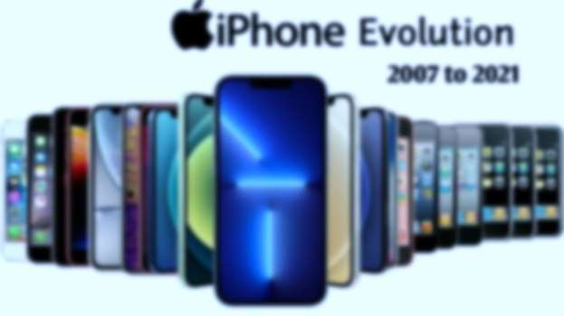

Продукция компании Samsung в сфере смарфонов с 2007 по 2021 годы.
